Лабораторная работа №6
Разложение чисел на множители. Метод Полларда
Исламова С.М.

Информация


Докладчик
- Исламова Сания Маратовна
- студент уч. группы НПИмд-01-24
- Российский университет дружбы народов
- 1132249576@pfur.ru
- https://github.com/SaniyaIslamova26

Вводная часть

Актуальность
- Реализация ρ-алгоритма Полларда для разложения чисел на множители
- Работа с большими числами в языке Julia
- Понимание вероятностных методов факторизации

Объект и предмет исследования
- ρ-алгоритм Полларда
- Факторизация больших чисел
- Псевдослучайные последовательности
- Вычисление наибольшего общего делителя (НОД)
- Язык программирования Julia

Цели и задачи
- Реализовать ρ-алгоритм Полларда для факторизации чисел
- Исследовать эффективность метода на различных входных данных
- Проанализировать поведение алгоритма на составных числах

Теоретическая часть

Метод Полларда
- Вероятностный алгоритм для нахождения нетривиальных делителей
- Основан на поиске циклов в псевдослучайной последовательности
- Использует “черепаху” и “зайца” для обнаружения циклов
- Временная сложность: O(√p), где p - наименьший простой делитель

Алгоритм
- Выбираем псевдослучайную функцию f(x) = (x² + c) mod n
- Инициализируем a = b = 1
- На каждой итерации:
  - a = f(a) (один шаг)
  - b = f(f(b)) (два шага)
  - d = НОД(|a - b|, n)
- Если 1 < d < n - найден нетривиальный делитель

Практическая реализация

Реализация на языке программирования Julia разложение чисел на множители: ρ-алгоритма Полларда для разложения чисел на множители

print("n = "); n = parse(BigInt, readline()) # 1
# Выводим приглашение "n = " и сразу считываем введённое число как BigInt.
# BigInt нужен, потому что в задании числа могут быть очень большими (сотни цифр),
# а обычный Int переполнится. readline() читает строку из терминала.
let # 2
# Создаём локальный блок let — это важно!
# Благодаря let все переменные внутри (a, b, i, f) будут локальными,
# и Julia не будет ругаться на «global variable» и не выдаст UndefVarError.
# Это самый чистый и правильный способ в скрипте.
a = b = 1 # 3
# Согласно лабораторной (стр. 25): «Положить a ← c, b ← c», а c = 1.
# Поэтому оба указателя («черепаха» a и «заяц» b) стартуют с значения 1.
i = 1 # 4
# Счётчик итераций. Начинаем с 1, потому что в таблице из методички
# первая строка после заголовка — это i = 2 (уже после первого шага).
f(x) = (x*x + 5) % n # 5
# Определяем полиномиальную функцию f(x) = x² + 5 (mod n).
# Именно +5 требует методичка (пример на стр. 25).
# % n — это взятие остатка по модулю n, чтобы числа не росли бесконечно.
println(" i\t a\t\t b\t\t d") # 6
# Печатаем шапку таблицы точно как в лабораторной.
# \t — табуляция для выравнивания столбцов.
while true # 7
# Запускаем бесконечный цикл — будем выходить из него вручную через break,
# когда найдём нетривиальный делитель.
a = f(a); b = f(f(b)); i += 1 # 8
# Один шаг алгоритма Полларда:
# • «черепаха» a делает один шаг: a ← f(a)
# • «заяц» b делает два шага: b ← f(f(b))
# • увеличиваем счётчик итераций
d = gcd(abs(a - b), n) # 9
# Вычисляем НОД от |a−b| и n — это ключевая идея метода Полларда.
# Если последовательности зациклятся в каком-то подмодуле,
# то |a−b| будет кратно одному из простых делителей n.
println("$i\t $a\t $b\t $d") # 10
# Печатаем текущую строку таблицы: номер итерации, значения a, b и d.
# Интерполяция $ позволяет подставить значения переменных прямо в строку.
if 1 < d < n # 11
println("\nНетривиальный делитель: $d и $(n ÷ d)")
# Если найден нетривиальный делитель (не 1 и не всё n),
# выводим результат и завершаем работу.
# n ÷ d — это целочисленное деление (в Julia ÷ = \div + TAB)
break # 12
# Выходим из цикла — задача решена.
end
end
end
# Конец блока let — все локальные переменные автоматически уничтожаются.
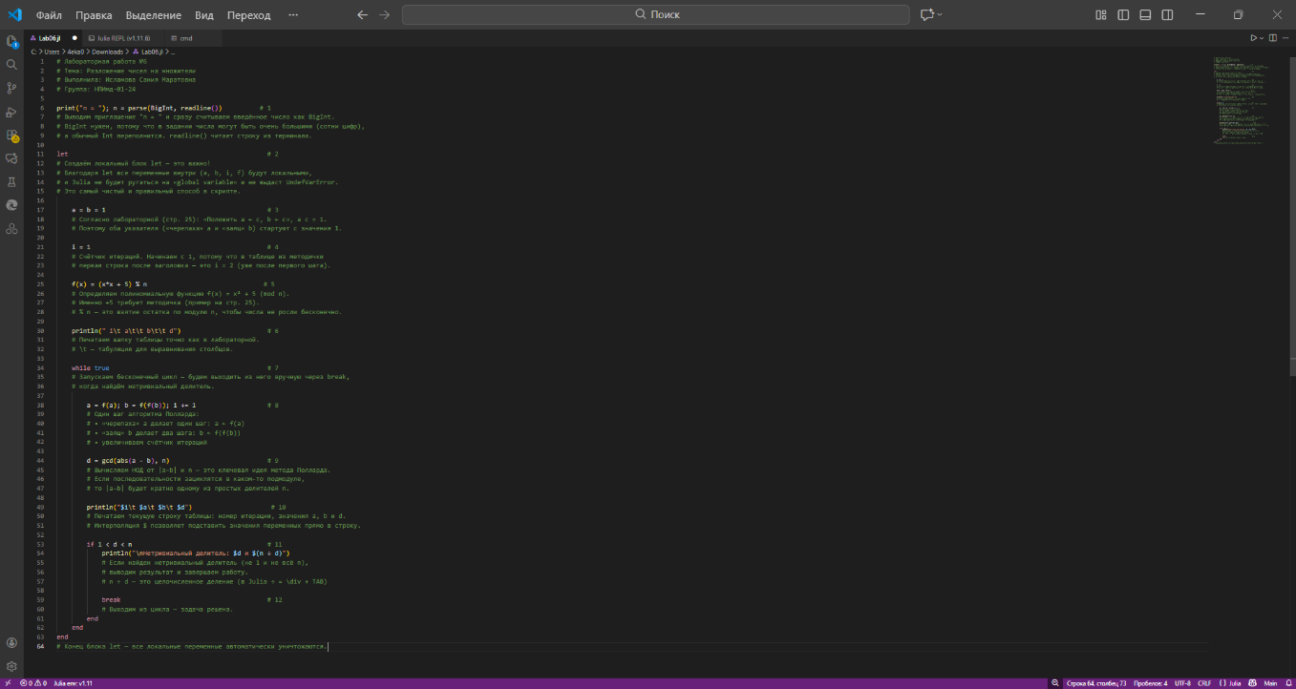
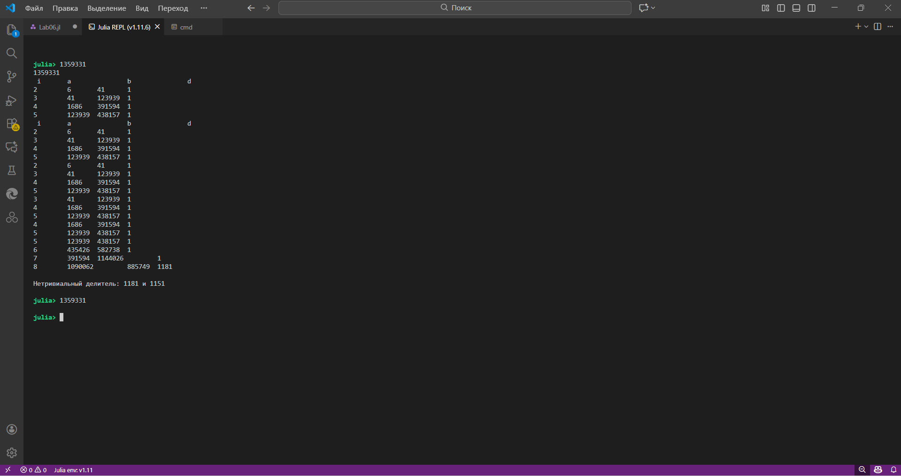

Результаты
- Выполнены все необходимые действия для реализации задач лабораторной работы №6: успешно реализовано на языке программирования Julia разложение чисел на множители: ρ-алгоритма Полларда для разложения чисел на множители.

Вывод
Реализовано на языке программирования Julia разложение чисел на множители: ρ-алгоритма Полларда для разложения чисел на множители

